PMP®项目管理专业人士认证
课程背景
PMP（全称项目管理专业人士资格认证）由美国项目管理协会（PMI）发起，在全球 200 多个国家和地区得到高度认可，PMP是项目管理领域重要的认证之一，受到业内广泛认可，是项目管理专业人士身份的象征。目前全球有100 多万 PMP，其中中国已有超过42万人通过PMP认证考试，PMP 证书正获得越来越多的职业人士的青睐，被誉为与MBA、MPA齐名的全球三大管理证书。
证书价值
PMP 认证的重要性
PMP是项目管理领域重要的认证之一，受到业内广泛认可。
在全球各个国家几乎都能找到PMP持证人士负责管理的项目。与其他专注于特定地区或特定行业的认证不同，PMP是真正全球通用的认证，不局限于某种项目管理方法论、某一行业或地区。
PMP认证对薪资的影响
PMP持证人士在薪资和收入潜力方面具有显著优势。根据 PMI 发布的《薪酬力∶项目管理薪酬调查报告》第10 版，受访者中PMP持证人士比非PMP持证人士工资更高（平均高出23%）。
PMP认证对组织的影响
PMP也将使组织受益。当组织中超过三分之一的项目经理为 PMP持证人士时，组织会按时、按预算完成更多项目并达成最初目标。（PMI 2015年 Pulse of the Profession@《职业脉搏调查》）
获得 PMP 认证意味着持证人士将掌握全球通用的项目管理语言，成为全球项目管理专业人士、组织和专家社区中的一份子，成为项目背后的"英雄"。
课程目标
帮助学员深入理解《项目管理知识体系指南（PMBOK®指南）（第 6 版）》
理解项目管理五大过程组、十大知识领域及 49 个过程
了解 PMP®考试规则及应试技巧，顺利通过 PMP®考试
课程对象
与准备参加 PMP®资格认证考试的人士
项目管理相关从业人士
希望从技术向管理转型的职场人士
有志于从事项目管理职业的人士
企业各级主管、经理、中高级管理层人士
课程设置
1 次开课前预习（进班开放）
4 次视频讲解（进班开放）
1 次 PMBOK 指南全程精讲录播
5 天项目管理知识体系系统精讲
2 天模拟考试及试题讲解
1 次傅老师线上总复习串讲
1 次 PMP 考前敏捷方法串讲
每日微信小程序学习打卡
语音版 ITTO 强化记忆
每周 4 次线在线学习辅导
全程 6 次视频直播讲解
课程特色
■ 标准化、模块化与结构化教学
■ 线下教学与线上学习相结合
■ 课堂精讲加课后辅导
■ 情景分析加习题演练
■ 小组学习加分享交流
■ 学习顾问全程陪同辅导
报考条件
■ 高中学历或全球同等学历7500 小时项目领导和指导经验
35 小时项目管理学习（如已获得 CAPM认证，可免除此项要求）
■ 学士学位或全球同等学位4500 小时项目领导和指导经验
35 小时项目管理学习（如已获得CAPM认证，可免除此项要求）
课程费用

■ 面授班：5 天系统培训+2 天模考与讲解+1 次在线串讲+专家在线答疑￥4,200 元/人
按照报名流程及时参加当期的培训及模拟考试，并参加相对应的 PMP®考试。如果考试没有通过，一年之内可免费再参加一次考前培训。
■ 远程班：名师视频点播+精选题库测试+助教在线辅导+讲师直播互动￥4,000元/人
按照项目管理培训中心报名流程及时参加培训学习和考试，直至通过考试，正式开通学习账户后，一年内有效。
■ *签约合作企业客户与两人以上团报均有优惠（以上费用均不包含 PMP 认证考试费￥3,900元，重考费：2,500元）

费用包含
■ 配套资料：配套教材PMBOK®指南、PMP®考前培训讲义、PMP®分章预习题、PMP®分章练习题、PMP®备考手册、补充教学辅导资料、课外学习辅导+协助考试报名服务、PMI®认可的35学时官方授权R.E.P.培训证明。
■ 视频辅导：课前预习视频、PMP分章预习题讲解视频、PMP分章练习题讲解视频、4套课

堂测试讲解视频录播、2套复习题讲解视频录播、傅老师线上总复习串讲录播、PMP考前敏捷方法串讲录播
■ 直播助力：每周4次在线文字辅导（约30次）、复习课直播讲解、PMP考试大纲与答题技巧串讲直播、PMP考前串讲直播。
PMP中国大陆考试形式
长三角区域同学欢迎选择所属苏州、无锡 、常州考点
考试形式：纸笔考试
考试语言：中英文对照
考试日期：每年四次，分别在3、6、9、12月的周六
试题组成： 共180道题
考试题型：单选题+多选题（多选题会说明需选择几个正确选项）
考试时间：230分钟，9:00-12:50
指定教材：《PMBOK指南》第六版
考试成绩：PassorFail
课程大纲

第一天

项目管理环境与项目经理
■ 项目管理基础
■ 战略、运营与项目
■ 项目生命周期与阶段
■ 项目管理过程组与知识领域
■ 组织对项目的影响
■ 项目经理角色与能力要求
■ PMI 人才三角

第二天

整合管理
■ 制定项目章程
■ 制定项目管理计划
■ 指导与管理项目工作
■ 管理项目知识
■ 监控项目工作
■ 实施整体变更控制
■ 结束项目或阶
范围管理
■ 规划范围管理
■ 收集需求
■ 定义范围
■ 创建 WBS
■ 确认范围
■ 控制范围
进度管理
■ 规划进度管理
■ 定义活动
■ 排列活动顺序
■ 估算活动持续时间
■ 制定进度计划
■ 控制进度

第三天

成本管理
■ 规划成本管理
■ 估算成本
■ 制定预算
■ 控制成本
质量管理
■ 规划质量管理
■ 管理质量
■ 控制质量

第四天

资源管理
■ 规划资源管理
■ 估算活动资源
■ 获取资源
■ 建设团队
■ 管理团队
■ 控制资源
沟通管理
■ 规划沟通管理
■ 管理沟通
■ 监督沟通
干系人(相关方)管理
■ 识别干系人
■ 规划干系人参与
■ 管理干系人参与
■ 监督干系人参

第五天

风险管理
■ 规划风险管理
■ 识别风险
■ 实施定性风险分析
■ 实施定量风险分析
■ 规划风险应对
■ 实施风险应对
■ 监督风险
采购管理
■ 规划采购管理
■ 实施采购
■ 控制采购

第六天 模拟考试（一）、试题讲解（一）

第七天 模拟考试（二）、试题讲解（二）

第八天 模拟考试（三）、试题讲解（三）

讲师顾问团队（部分）
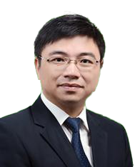  傅老师，PMP®  PMP®培训讲义主编；PMI 中国项目管理大奖评委，PMBOK指南七版中文审校组成员；20 年项目实战、企业管理与PMP®培训教学经验，善于将PMI理念与现实的项目管理工作相结合，培训内容深入浅出、清晰易懂，对于帮助学员快速了解与掌握PMBOK 具有深刻体会。 | 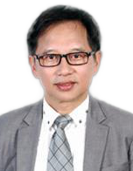  骆老师，PMP®  PMP®培训讲师  美国项目管理协会（PMI®）会员，美国项目管理协会（PMI®）核心期刊编委副主任，是《项目管理世界》等多家项目管理杂志特约撰搞人，曾发表项目管理论文数十篇，对 PMBOK 理论体 系有深入研究。
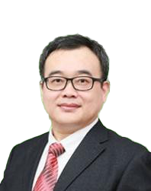  罗老师，PMP®  PMP®培训讲师  二十年项目管理经验。涵盖IT 软件系统研发、通信系统研发、国内外客户支持、组织结构及业务转型、敏捷管理落地等类型。有丰富的海外工作经验，累计培训项目管理人才 15000+人次，深受学员好评。 |   张老师，PMP®  PMP®培训讲师  实战型项目管理专家,实战型项目管理专家项目管理咨询导,上海大学项目管理指定课程讲师曾就职世界 500 强、担任上市公司 PMO总监成功辅导多家上市公司的 PMO 筹建与管理，是一位优秀的项目管理知识传播者。
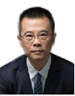  程老师，PMP®  PMP®培训讲师  美国培训认证协会国际注册培训师15 年软件行业项目管理经验，历任世界 500 强企业项目经理。对于全球项目管理最佳实践在企业中的实际运用具有丰富的实战经验。 | 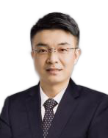  王老师，PMP®  PMP®培训讲师  PMI认证的项目管理专业人士PMI-ACP、信息化高级项目管理师认证，咨询师、项目管理培训顾问、国际注册培训师，  具有多年项目管理经验；曾长期就职于中国最大的软件公司、世界500强跨国公司、并有多年的创业经历。
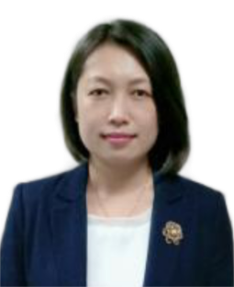  郭老师，PMP®  PMP®培训讲师  PMP、ITIL认证、英国P2专业级讲师认证、优秀实战型项目管理讲师；曾就职世界500强，超过17年企业管理工作经验，不断整合转化超过十年的项目组合与多项目管理经验，应用于项目管理方面的咨询与培训实践中。 |   朱老师，PMP®  PMP®培训讲师  PMP、PMI-PBA、PMI-ACP、信息系统项目管理师、ITIL认证、ISO体系注册审核员、《PMP®考试口袋书》编者；14年项目管理经验。负责企业项目管理咨询、培训，9年培训经验，累计培训项目管理人才已达上万人次。
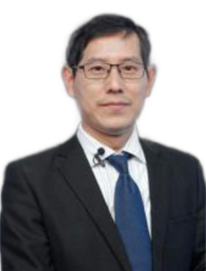  袁老师，PMP®  PMP®培训讲师  主讲课程：项目管理、产品管理、敏捷管理、商业分析； 毕业于西安交大(1998)和加拿大UBC(2008)，曾获教育部海外人才优胜奖；近20年国内外丰富的世界五百强工作和管理经验；近10年咨询和培训经历。 | 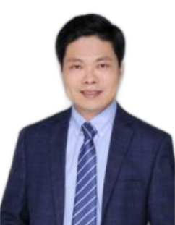  杨老师，PMP®  PMP®培训讲师  美国培训认证协会国际注册培训师；15年软件行业项目管理经验，历任世界500强企业项目经理；现任职于软件行  业某知名跨国公司，从事项目集规划和管理，对全球项目管理最佳实践在企业中的实际运用具有丰富的实战经验。
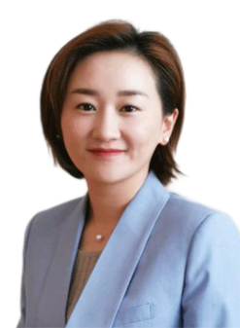  熊老师，PMP®  PMP®培训讲师  资深企业内训讲师；国际500强企业资深项目经理，丰富的项目管理经验，从事海外项目投产；12年项目管理工作经验，6年以上项目管理培训经验，了解项目管理行业动态，擅于总结经验，因材施教，对项目管理知识有专业的理解。 |   周老师，PMP®  PMP®培训讲师  资深项目管理专家；从事项目管理培训近十余年的时间，对于多项目管理、环境与目标、多项目管理的内容、项目资源管理均有研究与实践；所讲授的项目管理思维和技能提升课程深受企业欢迎。
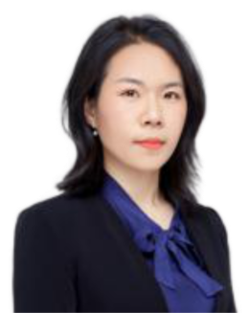  易老师，PMP®  PMP®培训讲师  美国项目管理协会PMI）认证的项目管理专业人士（PMP）；美国项目管理协会（PMI）认证的敏捷项目管理专业人士（PMP-ACP）；对项目管理知识讲解通俗易懂，学员容易接受； 不仅讲授学习知识点，也注重方法的训练，激发学员主动学习。 | 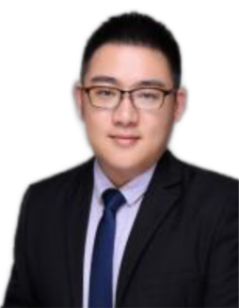  余老师，PMP®  PMP®培训讲师  曾就职日本联迪恒星集团、国网电科院南瑞集团、联宝科技，担任公司级PMO，有20年工作管理实战经验以及多年培训经历。服务过的行业包括（不限于）：汽车行业、电子通信与软件、金融与能源、工业品行业。
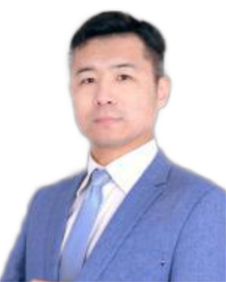  边老师，PMP®  PMP®培训讲师  15年以上研发、部门管理、项目管理、产品管理一线经验； 曾任跨国集团公司项目总监；华为中兴核心模块供应商；是一位注重项目案例分析与项目实操的讲师。 | 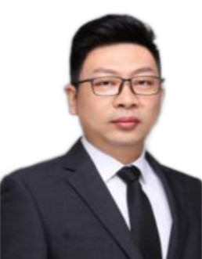  李老师，PMP®  PMP®培训讲师  拥有PMP，PBA，ACP、NPDP等认证；15年上市IT企业管理从业经验，专注于项目管理、产品管理、营销管理的研究及实践、组织知识沉淀与管理。
城市 | 班级名称 | 班级类型 | 班主任 | 正课上课时间
上海 | PMP2303上海人广班 | 周日班 | 董莉 | 2023-3-26、2023-4-2、2023-4-9、2023-4-16、2023-5-7
上海 | PMP2303上海张江班 | 周六班 | 周艳丽 | 2023-3-25、2023-4-1、2023-4-8、2023-4-15、2023-4-22
上海 | PMP2303上海徐汇班 | 周日班 | 陈旭 | 2023-3-26、2023-4-2、2023-4-9、2023-4-16、2023-5-7
上海 | PMP2303上海静安寺班 | 周六班 | 张颖 | 2023-3-25、2023-4-1、2023-4-8、2023-4-15、2023-4-22
上海 | PMP2303上海嘉定班 | 周日班 | 许兰兰 | 2023-3-26、2023-4-2、2023-4-9、2023-4-16、2023-5-7
上海 | PMP2303上海松江班 | 周六班 | 傅红 | 2023-3-25、2023-4-1、2023-4-8、2023-4-15、2023-4-22
上海 | PMP2303上海金桥班 | 周日班 | 潮小妹 | 2023-3-26、2023-4-2、2023-4-9、2023-4-16、2023-5-7
上海 | PMP2303上海五角场班 | 周六班 | 王永秋 | 2023-3-25、2023-4-1、2023-4-8、2023-4-15、2023-4-22
南通 | PMP2303南通班 | 周日班 | 管小芬 | 2023-3-26、2023-4-2、2023-4-9、2023-4-16、2023-5-7
宁波 | PMP2303宁波市区班 | 周日班 | 孙梦梦 | 2023-3-26、2023-4-2、2023-4-9、2023-4-16、2023-5-7
武汉 | PMP2303武汉沌口班 | 周日班 | 赵鲜鲜 | 2023-3-26、2023-4-2、2023-4-9、2023-4-16、2023-5-7
武汉 | PMP2303武汉光谷班 | 周日班 | 黄梦君 | 2023-3-26、2023-4-2、2023-4-9、2023-4-16、2023-5-7
长沙 | PMP2303长沙市区班 | 周日班 | 郑维维 | 2023-3-26、2023-4-2、2023-4-9、2023-4-16、2023-5-7
成都 | PMP2303成都高新班 | 周六班 | 李惠 | 2023-3-25、2023-4-1、2023-4-8、2023-4-15、2023-4-22
成都 | PMP2303成都华阳班 | 周日班 | 申凤 | 2023-3-26、2023-4-2、2023-4-9、2023-4-16、2023-5-7
成都 | PMP2303成都锦江班 | 周日班 | 李惠 | 2023-3-26、2023-4-2、2023-4-9、2023-4-16、2023-5-7
重庆 | PMP2303重庆渝北班 | 周日班 | 申凤 | 2023-3-26、2023-4-2、2023-4-9、2023-4-16、2023-5-7
杭州 | PMP2303杭州西湖班 | 周日班 | 章璐 | 2023-3-26、2023-4-2、2023-4-9、2023-4-16、2023-5-7
杭州 | PMP2303杭州西溪班 | 周六班 | 邹景 | 2023-3-25、2023-4-1、2023-4-8、2023-4-15、2023-4-22
杭州 | PMP2303杭州滨江B班 | 周日班 | 陆安芯 | 2023-3-26、2023-4-2、2023-4-9、2023-4-16、2023-5-7
杭州 | PMP2303杭州下沙班 | 周日班 | 李丽雯 | 2023-3-26、2023-4-2、2023-4-9、2023-4-16、2023-5-7
苏州 | PMP2303苏州市区班 | 周末班 | 徐小芸 | 2023-3-25、2023-4-1、2023-4-8、2023-4-15、2023-4-22
苏州 | PMP2303苏州园区班 | 周日班 | 薛小凤 | 2023-3-26、2023-4-2、2023-4-9、2023-4-16、2023-5-7
苏州 | PMP2303苏州新区班 | 周日班 | 胡娴 | 2023-3-26、2023-4-2、2023-4-9、2023-4-16、2023-5-7
北京 | PMP2303北京海淀班 | 周末班 | 蒋瑞文 | 2023-3-25、2023-3-26、2023-4-8、2023-4-9、2023-4-22
北京 | PMP2303北京朝阳班 | 周末班 | 宋雪 | 2023-3-25、2023-3-26、2023-4-2、2023-4-15、2023-4-22
济南 | PMP2303济南班 | 周末班 | 刘丽 | 2023-3-25、2023-3-26、2023-4-8、2023-4-9、2023-4-22
大连 | PMP2303大连班 | 周末班 | 李欣 | 2023-3-25、2023-3-26、2023-4-8、2023-4-9、2023-4-22
西安 | PMP2303西安高新班 | 周末班 | 邓倩 | 2023-3-25、2023-3-26、2023-4-8、2023-4-9、2023-4-22
西安 | PMP2303西安北大街班 | 周日班 | 郝长莉 | 2023-3-26、2023-4-2、2023-4-9、2023-4-16、2023-5-7
南京 | PMP2303南京江宁班 | 周六班 | 宋方方 | 2023-3-25、2023-4-1、2023-4-8、2023-4-15、2023-4-22
南京 | PMP2303南京市区班 | 周日班 | 吴沛沛 | 2023-3-26、2023-4-2、2023-4-9、2023-4-16、2023-5-7
南京 | PMP2303南京浦口班 | 周六班 | 黄茹 | 2023-3-25、2023-4-1、2023-4-8、2023-4-15、2023-4-22
南京 | PMP2303南京建邺班 | 周日班 | 梁良 | 2023-3-26、2023-4-2、2023-4-9、2023-4-16、2023-5-7
 | PMP2303无锡梁溪班 | 周日班 | 朱焰 | 2023-3-26、2023-4-2、2023-4-9、2023-4-16、2023-5-7
 | PMP2303常州武进班 | 周日班 | 丁圆 | 2023-3-26、2023-4-2、2023-4-9、2023-4-16、2023-5-7
合肥 | PMP2303合肥班 | 周日班 | 朱梦茹 | 2023-3-26、2023-4-2、2023-4-9、2023-4-16、2023-5-7
广州 | PMP2303广州天河班 | 周末班 | 陈宝玉 | 2023-3-25、2023-3-26、2023-4-8、2023-4-9、2023-4-22
深圳 | PMP2303深圳南山班 | 周末班 | 李琴 | 2023-3-25、2023-3-26、2023-4-8、2023-4-9、2023-4-22
深圳 | PMP2303深圳龙华班 | 周日班 | 陈娴 | 2023-3-26、2023-4-2、2023-4-9、2023-4-16、2023-5-7
深圳 | PMP2303深圳龙岗班 | 周末班 | 王欢欢 | 2023-3-25、2023-3-26、2023-4-8、2023-4-9、2023-4-22
深圳 | PMP2303深圳宝安班 | 周末班 | 张嫒嫒 | 2023-3-25、2023-3-26、2023-4-8、2023-4-9、2023-4-22
深圳 | PMP2303深圳福田班 | 周末班 | 史方锐 | 2023-3-25、2023-3-26、2023-4-8、2023-4-9、2023-4-22

*实际开班视官方考试日期而定

联系我们
联系方式：中企联企业培训网
咨询电话：010-62885261 传真：010-62885218
联 系 人：潘宏利 13051501222
电子邮箱：phL568@163.com
网 址：www.zqLpx.com

报名回执

单位名称
发票抬头
公司地址
联系人 |  | 电话 |  |  | 手机
职务 |  | 传真 |  |  | E-mail
参会人数： 人 |  | 参会费用： 元 |  |  | 付款方式：□课前转帐 □现金
酒店预订委托 |  | □是 标双 间 标单 间
参加  学员  名单 | 姓名 | 职务 |  | 手 机 | E-mail
如您有企业内训需求，请与我们联系； 该表可复制

